Portræt fotografering

- STRUKTUR. Hvis det er i dit motiv så fremhæv det – aldrende hud, væggen bagved motivet…
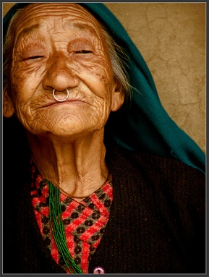

- OVEREKSPONER. Kaldet high-key fotos. Giver et blødt lys, let og luftig følelse. De små detaljer
forsvinder, og får gladt udtryk.

- UNDEREKSPONER. Kaldet low-key fotos. Man får mange mørke områder, og de lyse områder bliver derfor fremhævet. Giver råt billede.
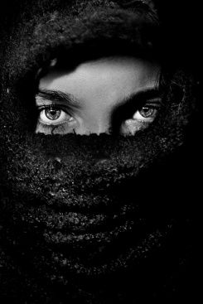

- BAGLYS. Håret på personen bliver lyst meget op, og kommer dermed I focus. Leg mere med eksponeringen og lav siluetter.

- OPSTILLING. Gør dit billed anderledes med anderledes “ubehagelige” opstillinger – både med modellen eller dig selv som fotografen. Find anderledes vinkler. Giver spændende billede.
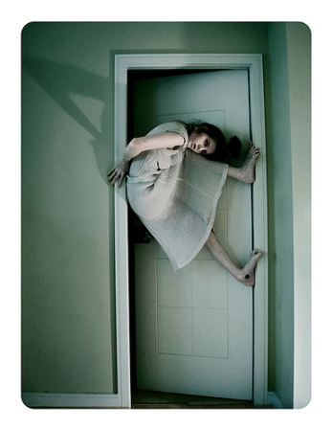

- KULTUR. Fang den lokale kultur, selv i din egen by. Se den med nye øjne og fang det interessante. Det er eksotisk for andre, der ikke kender din kultur.

- REKLESIONER. De giver ekstra dimensioner til dit foto. Fang den i vinduer, spejle eller vandoverflader. Giver flot udtryk (drømmende) og struktur.
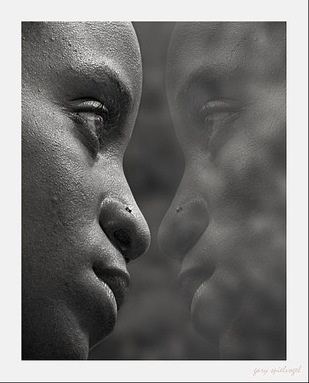

- SKYGGER. Gør skyggerne til en del af kompositionen.
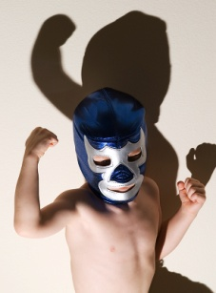

- TÆT PÅ. Gør opmærksomhed på de ting der ikke er i billedet – spænding og åbne pladser (skaber historie).
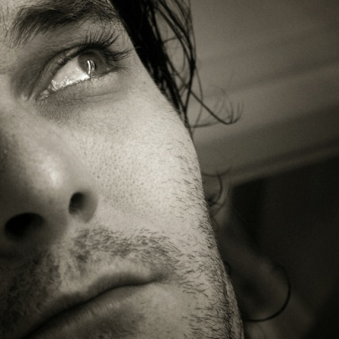

- SLØRET. Giver mystik til et billede.
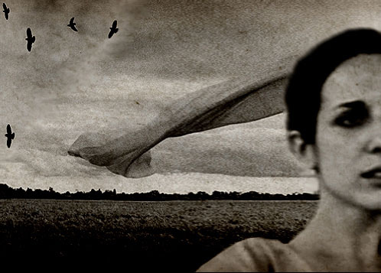

- BEVÆGELSE. Personen er den der skaber motiver, frem for at være motivet.
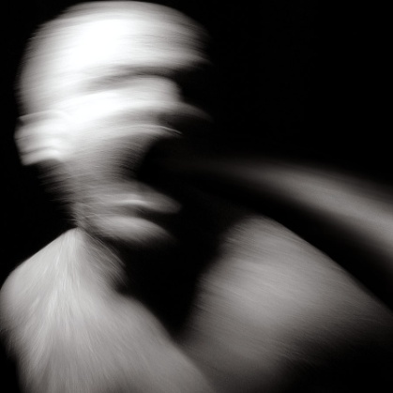

- FANG ØJEBLIKKET. Gade fotografi er fascinerende. Fanger livet omkring os uopstillet og naturligt.
- FARVER. Brug skarpe kontrastfyldte farver, for at fange opmærksomhed. Brug make-up, tøj, tilbehør…
- SERIØSITET. Dine motiver behøver ikke altid at smile. Seriøsitet giver følelsesladet portræt.

By / urban fotografering

- TIDLIG MORGEN. Rene gader (natrengøring), mennesketomme,

- ALTERNATIVE PERSPEKTIVER. Former på bygninger burde ændre din måde at fotografere på. Værdsæt bygningers vinkler og fremhæv dem i din vinkling af billedet. Bygninger ser bedst ud i en 45-60 grader vinkel.

- NYE BYGNINGER. Tag også gerne billeder af bygninger, som er ved at blive opført.

- TILLADELSE. Spørg om lov, hvis du skal ind et sted som er privat ejet – også tomme bygninger (medmindre det er tilgængeligt for offentligheden). Få også helst tilladelse til at bruge et portræt billede (model kontrakt) i mange henseender – så har du copyright over billedet.

- VINKEL FREMGANG. Når du tager fotos af kendte bygninger, så prøv at finde nye vinkler. Find områder der er skjulte for den almindelige fotograf. Kig efter interessante mønstre, former, struktur, refleksioner og vinkler, som fremhæver bygningens detaljer og som måske har været overset af andre.

Landskabs fotografering
- HØJE UDSIGTER. Giver dig gode muligheder for at vælge bedste udsnit. Prøv at holde blændetallet på omkring f/11 og f/16 for at have stor dybdeskarphed.
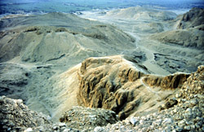

- TIDLIG OG SENT. Tidlig morgen eller sen aften er de bedste tidspunkter for landskabsfotografering. Det er fordi den lave vinkel fra solen danner skygger og struktur.
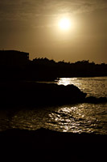

- GÅTUR. De bedste landskaber er sjældent fundet ved siden af vejen. Vær forberedt på at skulle gå et stykke – hav et kort med eller GPS for at finde de bedste og mest interessante steder.

- VIDVINKEL OBJEKTIV. Vidvinkel objektivet er det mest brugte I landskabsfotografering, fordi det giver dig lov til at have mere med i billedet og åbner op for perspektivet. Husk at undgå distraherende / unødvendige objekter i dit billede.

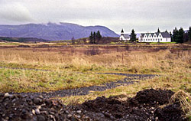

- FORGRUNDEN. Når det er muligt, så placere noget interessant i forgrunden af billedet for at skabe følelse af dybde. Husk at bruge blænde tal der giver stor dybdeskarphed.

- STATIV. Brug stativ for at gå ned i arbejdstempo – du vil tage færre men bedre billeder (og skapere). Få en let model for at mindske vægten af udstyr når du skal vandre.

- POLARIZING FILTER. Brug filtret til at mørkne himlen og skarpere farverne – must-have filter for landskabsfotografer.

- NDF / GRADUATED. Brug grå filter (Graduated filter) eller NDF (neutral density filter) til at mørkne himlen og reducere kontrasten mellem landskabet og himlen. Polarizing filtre er ikke til megen anvendelse når himlen er lys, men det er graduerings filtret til gengæld.

- VÆR ORIGINAL. Udvikl din egen stil og unikke vision. Enhver kompetent fotograf kan kopiere andres billeder. Ægte fotografer producere unikke fotografier. Undgå kliche fotografering. Gå efter ikke-standard udsigter; måske fra frøperspektiv frem for øjenhøjde. Forestil dig verdenen fra et dyrs perspektiv.

- FORTÆL EN HISTORIE. Folk vil nyde at kigge på dine billeder der fortæller en historie frem for et snapshot. Når du skal fortælle en historie, tvinges du til at gå ned i tempo, og tænke over dine motiver. Hvorfor vil du tage netop dette motiv? Hvad tiltrækker dit øje? Bruger du et tema, et udpluk eller budskab som du vil indfange og bevare?

Studio fotografering

www.prophotolife.com
www.snapfactory.com

